Elgjagt i Sverige 2010.
af Kaj Christensen

Fredag den 10.09.10

Så blev det igen september, og jeg har igen fået lov at komme med til Sverige på elgjagt. Jagten er rykket en uge i år. Bente og Niels kommer og henter mig kl. 07.00.
Det går nu mod Storebælt, hvor vi får kaffe og rundstykker. Vi kører over broen og videre over Sjælland mod København. Denne gang kører vi over Øresundsbroen og videre op til Kungsrasten, hvor vi spiser vores middagsmad.

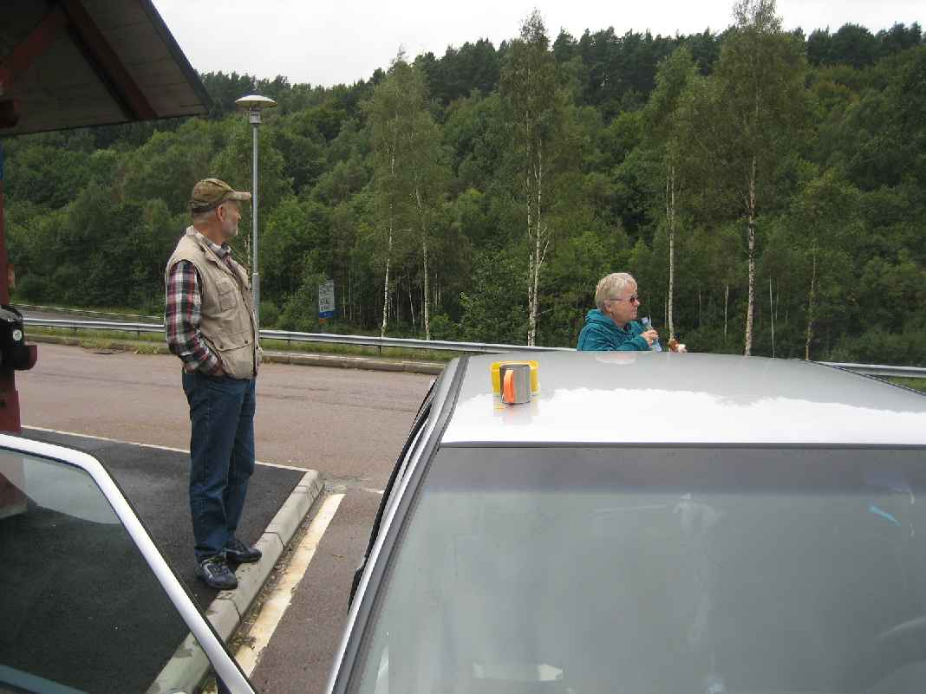

Så kører vi videre til Åled, hvor Bentes forældre ligger begravet, for at Bente kan sætte hvid lyng på gravstedet.

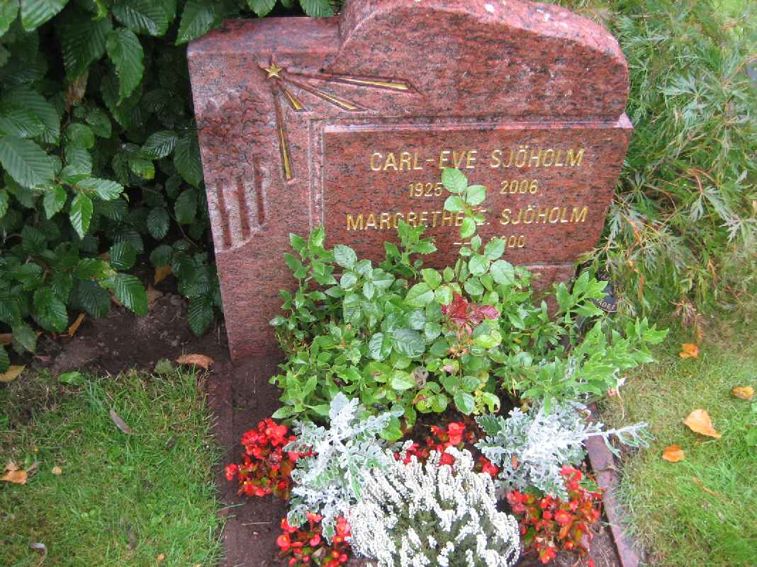

Så går turen videre mod Filipstad ad vej 26, hvor vi skal overnatte på vandrerhjemmet Esperanto Gården (esperanto er et internationalt sprog) i Lesjøsors, hvor vi ankommer ca. kl. 19.00 efter at have kørt ca. 840 km.

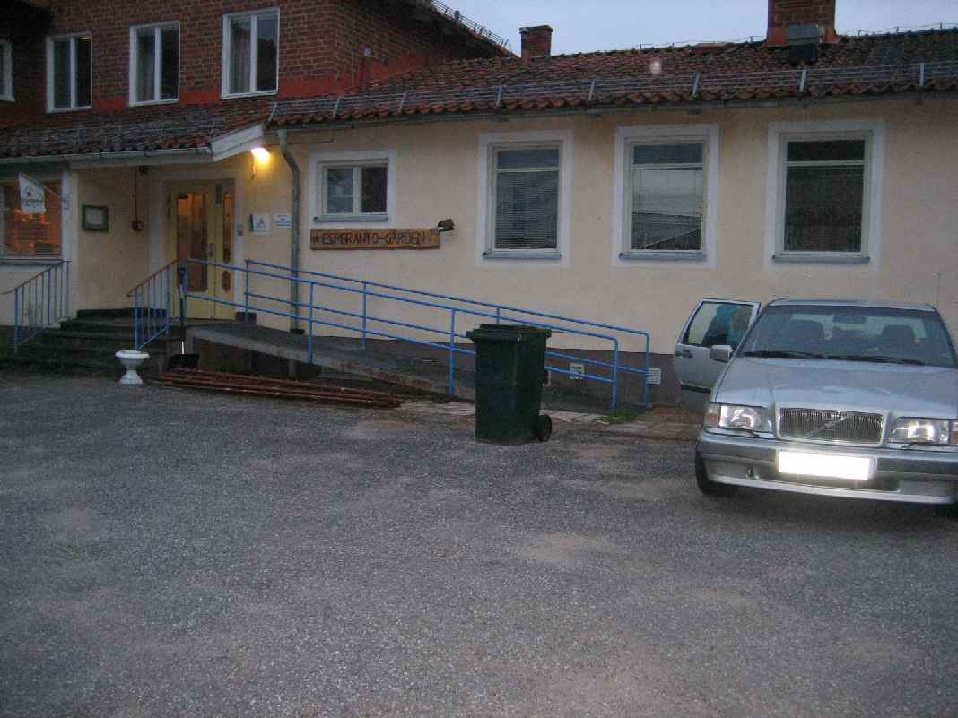

I år kunne vi ikke bo i Jans sommerhus, da han har solgt det. Så jeg måtte betale SEK 235 og Bente og Niels SEK 500, men det er ikke et vandrerhjem, vi vil besøge igen, det var ikke særlig rent nogen steder. Det har regnet det meste af dagen, men det har da holdt tørvejr, når vi har holdt pauser.
Vi har lige fået aftensmad, som Bente har lavet hjemme fra. I morgen skal vi køre herfra ved
7-tiden og nu er klokken 20.30, så det varer ikke så længe, inden vi skal i seng, så vi er friske til i morgen.

Lørdag den 11.09.10

I dag stod vi op kl. 06.30 og mødtes til morgenmad kl. 07.00. Vi smører madpakke til turen videre op til Brunflo, kører ad vej 26 mod Mora og derfra op ad E45 mod Østersund, hvor vi ankommer kl. 15.00 hos Bentes veninde Lizzi. Her skal Bente være de næste dage, mens vi er på jagt. Vi har haft godt vejr med lidt sol ind i mellem på vejen op til Østersund, og det har holdt hele dagen. Vi kører tilbage til Brunflo og ud i skoven til hytten, hvor vi skal være den næste uge. Vi har kørt ca. 1.340km så vi er ved at være godt ømme bagi efter den lange tur.

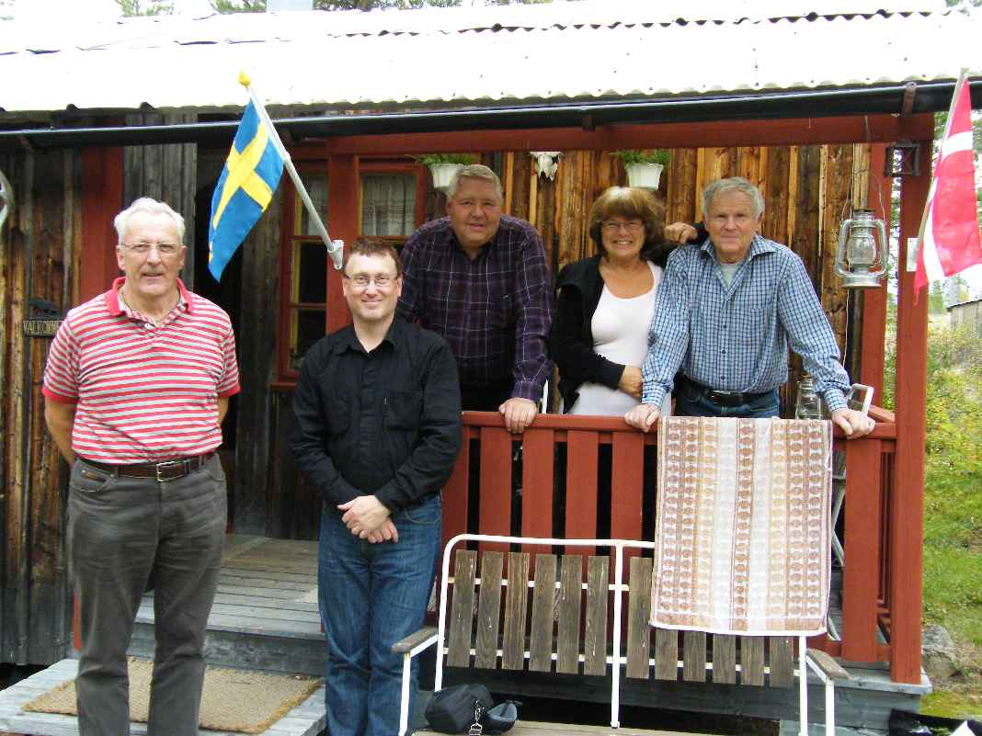

Vi ankommer ca. kl. 16.30, og Berit og Bertil Persson tager imod os med et veldækket bord

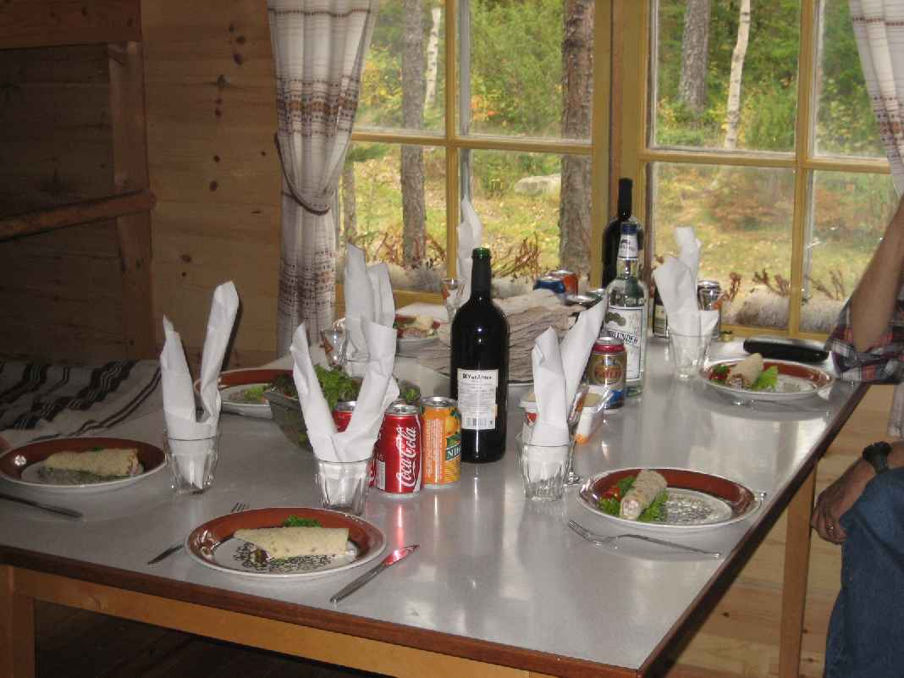

til aftensmad. Vi får pakket ud og lagt på plads, hvor vi plejer at være, og nu kommer Lars-Göran, så mangler vi bare Bertil Anderson, men han plejer at komme noget for sent, så vi begynder at spise.
Forretten er noget hvidt brød med en peberrodssalatblanding, der smager dejligt. Nu er Bertil A. også kommet, så vi får serveret elg steg med salat, kartofler og gulerødder med snaps, øl og rødvin.

Kl. 19.00 går vi op til klubhuset og hilser på de andre. Det viser sig, at de har fået overdækket bålpladsen og lavet læ sider i en halvcirkel, så den bliver indviet samtidig med, at vi trækker postnumre. Jeg trækker nr.13, sjovt nok trak jeg også den sidste år den første dag, og man siger jo, at 13 er ulykkestal, men det har jeg nu ikke oplevet.

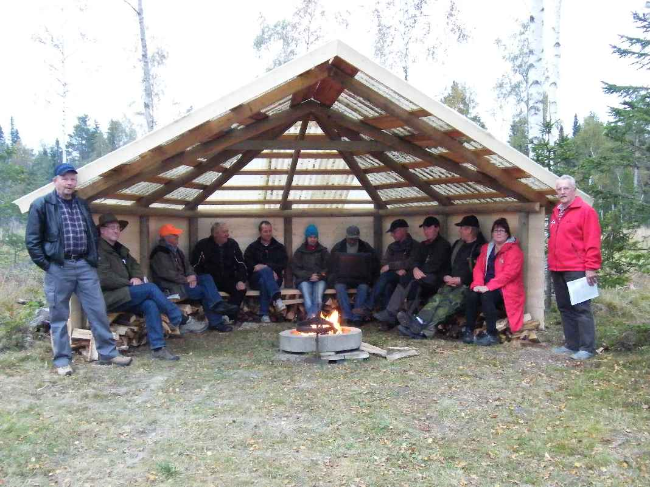

Niels trækker et nummer på den modsatte side af området, så han kører sammen med Bertil P., og jeg kører selv i Niels og Bentes Volvo om på den anden side af området til vendepladsen, hvor jeg skal mødes med de andre kl. 05.30 - vi skal være på plads kl. 06.00.
Da alle har trukket deres nummer, betaler vi for jagten. Prisen er den samme som sidste år, SEK 1.200, og nu går snakken livligt om, hvad der må skydes. Bjørnekvoten var brugt på denne side af vejen ind til Brunflo, der var ikke skudt bjørn på deres stykke, selvom de havde set en del, blandt andet en hun med tre unger og en han, som gik sammen. Vi måtte skyde tre tyre, tre køer og kalve var fri.
Nu er det så tid til at komme tilbage til hytten, hvor vi sidder og snakker over en snaps. Jeg har smurt mad og fyldt termoflasker med varmt vand til i morgen. Jeg skal tidligt op, så vi bliver enige om at stille vækkeuret til kl. 04.30, da jeg har en køretur på ca. 15 min til mødestedet. Det er snart sengetid, nu hvor klokken er 21.30.

Søndag den 12.09.10

Puha, det er godt nok tidligt vækkeuret ringer. Klokken er kun 04.30, men op skal jeg jo, og Bertil P. er også oppe og får tændt op i komfuret, så vi kan få varm kaffe til morgenmaden. Niels og
Bertil A. mener, det er alt for tidligt, men op kommer de, og vi sidder og nyder morgenmaden sammen, inden jeg skal køre. Det er første gang, jeg selv skal køre ud til en post. Jeg lægger mit grej i Volvoen og kører stille og roligt af sted og finder også vejen og de fem andre på vende-pladsen. To skal modsat vej, vi fire andre følges ad ned til post 13, hvor jeg skal sidde, og de andre tre fortsætter længere ud i området.
Jeg kravler op i tårnet og rigger radioen til, lader riflen og gør mig det behageligt. Ca. kl. 06.30 ser jeg en ko komme ud i lysningen, men jeg kan ikke komme til at skyde for et træ, og da koen
kommer fri af træet, kan jeg kun se bagenden, og så er den væk.
Nu vil jeg lave en kop kaffe, men da jeg vil tage termokanden i rygsækken, ser jeg noget bevæge sig bag nogle birkegrene, det viser sig at være to tyre - en stor og en noget mindre. Der bliver ikke tid til kaffe, den store tyr kommer ud i det åbne med siden til. Jeg afgiver et skud på bladet ca. kl. 06.45 på ca. 150 meters afstand. Den slingrer lidt og går så ind i skoven for derefter at komme ud igen på ca. 80-90 meters afstand. Den kommer ud, vender sig og står nu med siden til, så jeg
afgiver andet skud til den. Den vakler lidt, kommer ned mod mig og går så ned på næsen og tumler lidt rundt inden den kommer op og ind i skoven igen, hvor den forsvinder bag nogle træer, så jeg ikke længere kan se den.

Jeg melder over radioen til Arnold, som er jagtleder og hundemand, at jeg har skudt til en tyr. Han får Gunnar, der sidder på den nærmeste post, til at komme og hjælpe mig med at finde tyren. Vi går op og kigger efter spor, men kan ikke finde tyren. Vi går lidt frem og tilbage, og jeg går længere ind i skoven for at kigge men finder ikke noget. Gunnar kalder, han har fundet en fjorling, som de kalder dem deroppe.

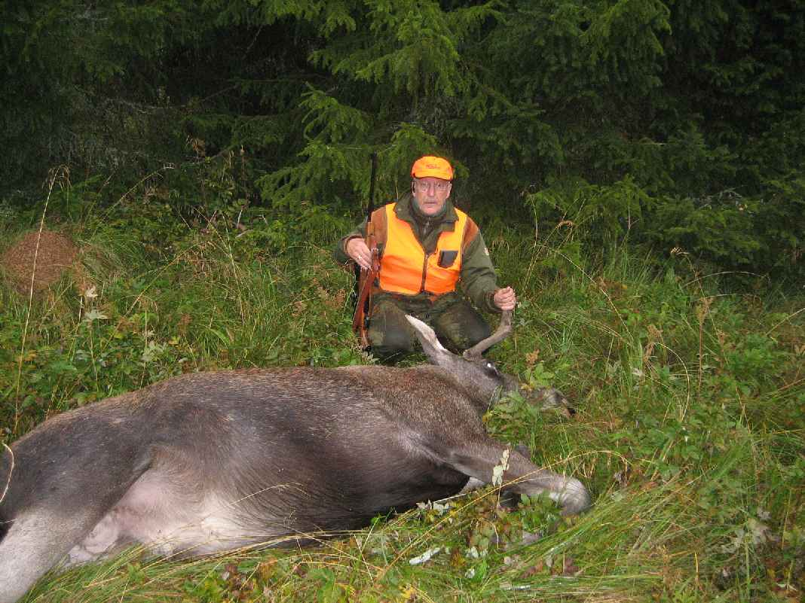

Den ligger i noget højt græs, så vi er gået lige forbi uden at kunne se den. Den er gået ca. 20 meter, men da jeg kigger nærmere på den, kan jeg se, at det ikke er den, jeg har skudt til første gang. Gunnar ser helt forkert ud og spørger, om der var to? Ja, siger jeg, så Gunnar kalder Ove, den anden hundemand, for at han kan kigge efter den med hunden.

Ove kommer over, går på sporet og kommer ud ved den tyr, som Gunnar lige er blevet færdig med at brække. Jeg siger til Ove, at jeg har skudt til den første oppe ved birketræerne, så Ove tager hunden og går op til birkene. Hunden går straks på sporet og følger det ned gennem en række graner, og dér, på den anden side, ligger den anden tyr

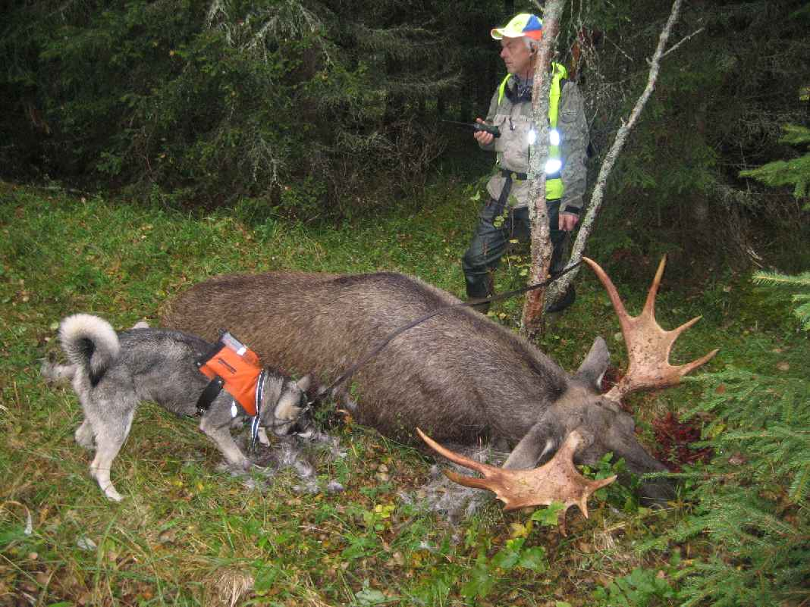

og hvilken tyr - den er godt nok stor - 12 takker! Den ligger kun ca. 30 meter fra den lille tyr, som er en 4-takker. Jeg er lykkelig! To skud - to tyre, så jeg havde ikke lavet noget forkert – dejlig!

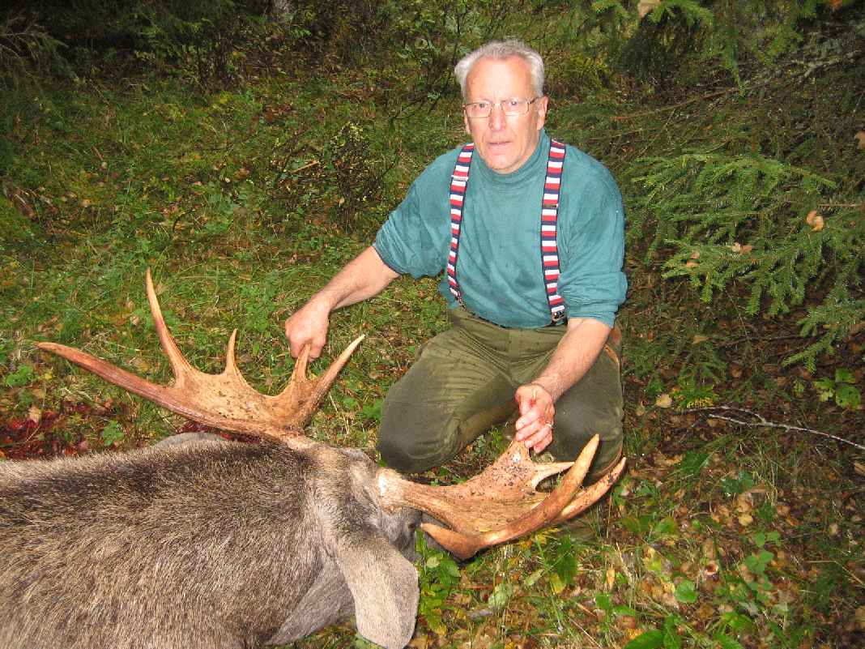

Nå, men Gunnar og jeg må til det igen, for den store tyr skal jo også brækkes. Der er så mange insekter og andet småkravl, der bider og stikker, så vi lignede næsten nogen, der havde fået røde hunde. Da vi er færdige, går vi tilbage til min post, hvor vi får en kop kaffe, inden Gunnar går
videre til sin egen post. Klokken er da ca. 09.30 og klokken 10.45 bliver jagten afblæst over radioen.

Herefter kommer de med traktoren og vognen. Vi får begge tyre trukket på

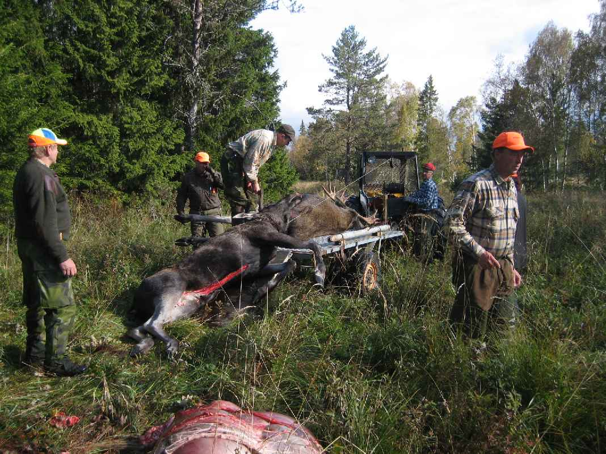
og kører så tilbage til slagteriet, hvor vi spiser madpakken, drikker te og hygger ved bålet, indtil traktoren kommer tilbage. Vi sidder i det fri, da det ryger så meget, at vi ikke kan sidde indenfor. Vejret er fint med høj sol fra en næsten skyfri himmel, det har regnet kraftigt sidste nat, men i dag har det været tørvejr til kl. 14, da fik vi en lille byge. Da vi er færdige med at trække skindet af begge dyr

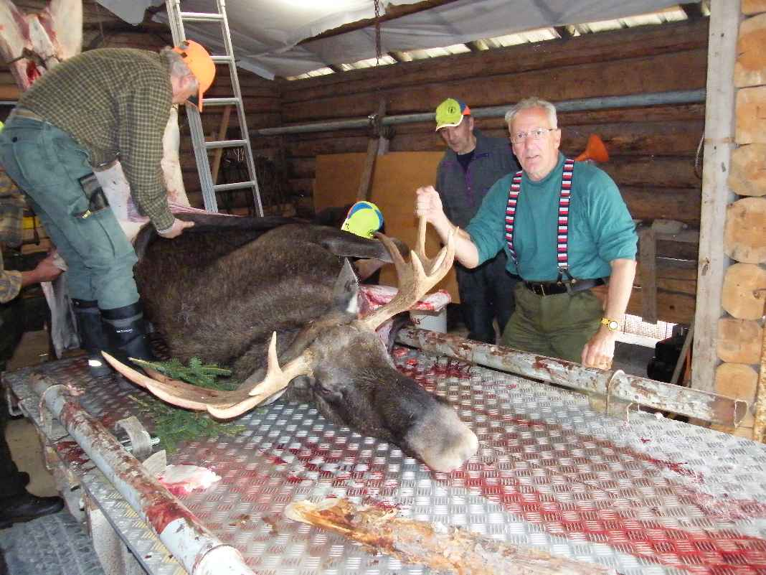

og har fået dem hængt op til modning, skal vi trække nye numre til en ny runde.
Jeg trækker nr. 37 og Niels trækker nr. ”speciel” - det er en post uden nummer.
Jeg kører sammen med Lars-Göran på post, da han skulle på posten ved siden af min.
Det trækker kraftigt op til regn og torden og det buldrer også lidt ude i det fjerne og der kommer en kraftig tordenbyge, men jeg sidder heldigvis i tørvejr. Der bliver set en ko og en kalv og ellers ikke noget så jagten bliver afblæst kl. 17.15. Vi skal mødes oppe ved slagteriet, hvor der er hyggeligt samvær.

Vi trækker også numre til i morgen, Niels trækker nr. 19 og jeg nr. 16, så vi kan køre sammen i morgen - vi skal være på plads til kl. 06.00.

Tilbage i hytten spiser vi aftensmad, som er lidt rester fra i går og Niels havde et par dåser med bøf. Vi hygger med kaffe og en lille én ti. Bertils A.’s datter, Matilda, er lige kommet og skal med på jagten i morgen, og vi er alle på vej i seng nu, hvor klokken er 20.50, da vi skal op kl. 04.45 i morgen.

Mandag den 14.09.10

”Så står vi op!” - klokken er 04.45 og uret har ringet, men Matilda må kalde flere gange på sin far. Vi smører madpakker, mens vi venter på, at vandet bliver varmt til kaffe og termoflasker og spiser morgenmad.
Niels og jeg kører kl. 05.30, da vi skal om på den anden side og være på post kl. 06.00. Det har regnet en del i nat, men det har været godt vejr om dagen, næsten skyfrit men køligt, omkring +9 grader. Ved 7-tiden bliver der skudt, det er Bertil A., der har skudt en tyr (fjorling)

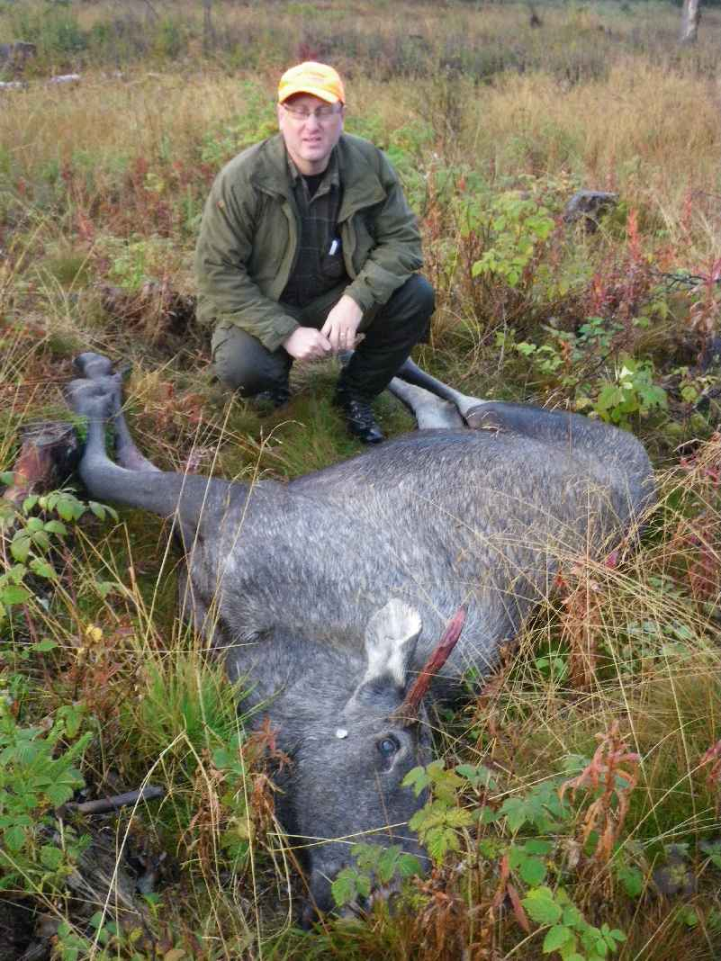

og næsten samtidig lyder der fire skud igen, det er Jan Ivar, der har skudt fire skud til en ko. Den er desværre maveskudt, så de må ned på gården hos Arnold og skylle den ud i vommen. Begge dyr kommer om på slagteriet, og skindet bliver trukket af. Kl. 10.50 kører vi på post igen, hvor vi bliver til kl. 13.55, men der sker ikke mere, så vi kører tilbage til slagteriet, hvor vi alle samles for at trække nye numre til i morgen. Niels trækker nr. 7, og jeg trækker nr. 3. Det gør Jan Ivar mærkværdigvis også, så der er to nr. 3 i stakken, men vi trækker om, og post nr. 3 er min. Vi skal være på post kl. 06.00 i morgen, Niels vil køre mig ud til vejen op til min post først og derefter tilbage til sin egen post.
I dag har jeg også fået hovederne gjort klar til at save trofæet af, så jeg kan få dem med hjem, hvis vi kan finde plads til dem - de fylder meget!

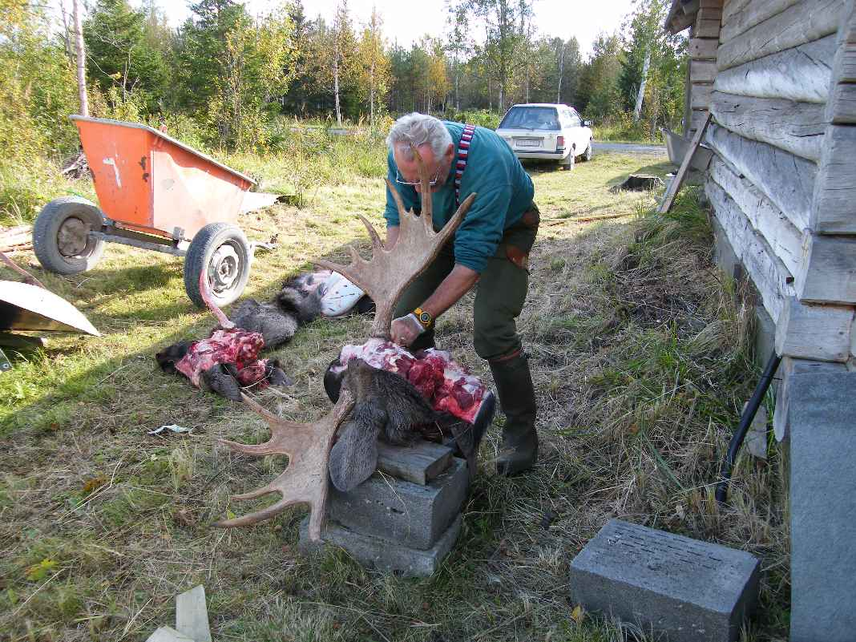

Det er blevet besluttet, at vi skal have filetaften i morgen aften, tirsdag, i stedet for onsdag, som vi plejer.

I aften har vi fået røget elg kød til forret og kartofler, sovs og resten af elg stegen fra i
lørdags.

I aften har vi også haft besøg af vore naboer, som bor i hytten længere omme i skoven, Anna og hendes far Ove (hundemanden). De har kage med og Bertil A. har også været inde og købe kage, da han var hjemme for at aflevere Matilda. Han kom forbi en bager på vejen tilbage, så vi har fået kogekaffe med snaps og cognac til, så vi har haft et par gode og hyggelige timer.

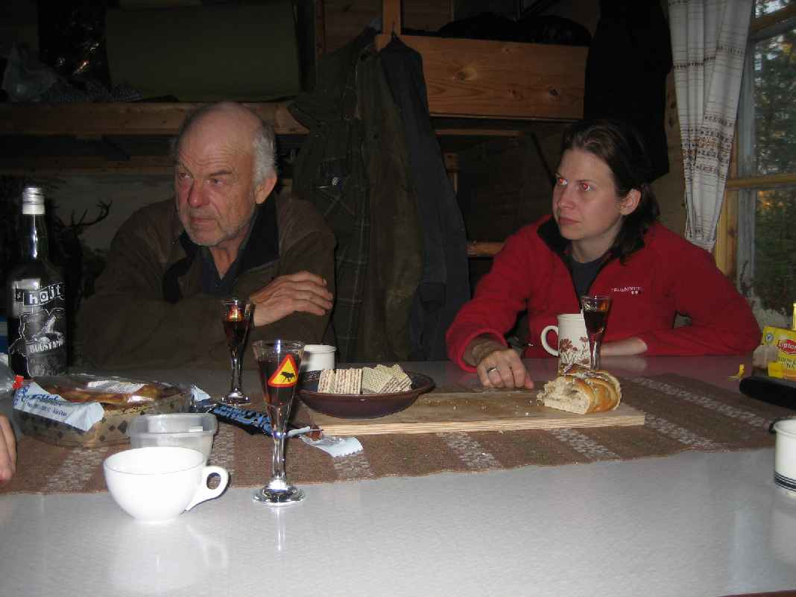

Ove skal sidde på post i morgen og Anna skal gå med hunden sammen med Arnold, som har siddet på post i dag, så Anna har også gået med hunden i dag. Det har holdt tørvejr hele dagen, men i morgen har de lovet bygevejr – vi får se.
Så er det snart sengetid, klokken er allerede 21.05 og vi skal op kl. 04.30.

Tirsdag den 14.09.10

Det er godt nok tidligt, vækkeuret ringer: Kl. 04.30! Men op skal vi jo, så vi kan blive færdige.
Bertil A. har sovet meget urolig i nat, han har ondt i halsen og er godt snottet, så han har ikke fået meget søvn og har det ikke så godt. Det er koldt her til morgen, kun +2 grader.
Vi kommer op alle mand og Bertil P. får gang i komfuret, så der er varmt vand til kaffe og kander. Vi spiser morgenmad og smører madpakker.
Kl. 05.00 går Niels og jeg op til bilen, der står oppe ved slagteriet, for der er lidt ujævn vej ned til hytten. Jeg bliver sat af ved vejen op post nr. 1-3. Jeg skal op til post nr. 3, og der er et godt stykke vej at gå. Tårnet er godt nok højt, det er det højeste af alle deres tårne - ca. 5 meter - så det er ikke mærkeligt, at det har fået navnet Eiffeltårnet. Alle deres tårne har navne og numre.

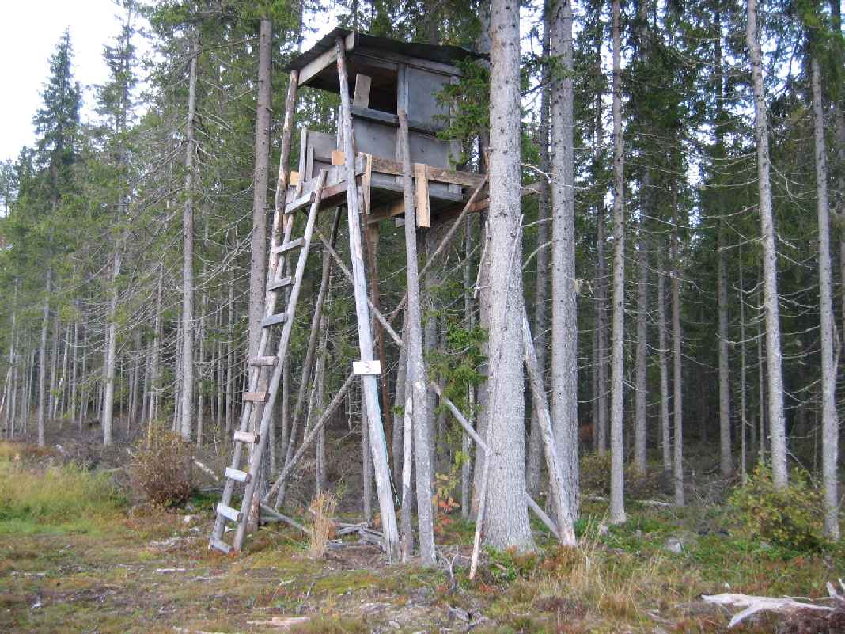

Kl. 10.00 bliver der kaldt over radioen, at jagten var slut i det område, vi er i, og at vi skal mødes på vendepladsen på listevejen. Jeg kører med Lars-Göran, så Niels er fri for at køre tilbage efter mig.

Lars-Göran skal have kortene med fra Arnolds bil, der holder på samme vej med nøglen i tændingen, så vi kan tage den med, så jeg kører i Arnolds bil bag efter Lars-Göran om til mødestedet. Vi trækker nye numre, jeg trækker nr. 17 og Lars-Göran trækker nr. 16, så jeg kan køre sammen med ham igen, da de to poster ligger ret tæt på hinanden. Bertil P. skal op til nr. 15, der ligger lidt længere oppe, bag ved min post. Vi oplever ikke noget, så jagten bliver afbrudt kl. 14.05, og vi samles ved slagteriet, hvor filetaftenen bliver aflyst og flyttet til onsdag, som den plejer.

Vi trækker nu numre til i morgen, Niels får nr. 57 og jeg får nr. 52 og skal køre med Bertil P. ud i morgen tidligt. Det er dejligt, at vi først skal være på post kl. 07.00.
Bertil A. er kørt hjem for at sove, og Niels er kørt ind til Lizzi og fru Bente for at snakke lidt med dem og få ladet sin radio op, så han får også lige min telefon og batteriet til digitalkameraet med, så de kan få lidt strøm.
Nu er der kun Bertil P. og mig tilbage, så jeg har ryddet lidt op og skal så lave lidt mad, men da jeg er klar til det, har Bertil P. lavet brasede kartofler med et par pølser samt noget hvidt brød, næsten som vores pandekager. Hans kone, Berit, bager dem selv, og de smager rigtig godt. Vi hjælper hinanden med at vaske op og rydde til side og tager så om og besøger Anna og hendes far, Ove. Så må vi se, om Niels når at komme tilbage, inden vi er hjemme igen.
Anna ringer og spørger, om vi kan tage noget vand med, så Bertil er lige nede og hente vand, mens jeg fejer gulvet. Vi kører kl. 18.30 og er lige henne ved bommen ind til militærområdet, og den er låst med hængelås og en kraftig kæde, men kæden kan skubbes ud over enden, så man kan
skubbe bommen sammen og lukke den op, så vi kan komme igennem i morgen tidlig til vores post.
Anna og Ove tager imod os med kogekaffe og hjemmebagte kanelsnegle og et par gode whiskyer. Vi får snakket en del, selvom sproget volder en del problemer, men det går nu ganske godt, og Bertil P. og jeg har en rigtig god og hyggelig aften.
Niels når ikke at komme, vi er tilbage kl. 20.30, og det er nu ved at være sengetid, i morgen skal vi først op kl.05.30.

Onsdag den 15.09.10

Det var nu dejligt at sove lidt længere her til morgen. Uret ringede først kl.0530 og
Bertil P. får varme på komfuret, og vi smører madpakker og spiser morgenmad.
Niels kører først, Bertil P. og jeg kører lidt efter - ca. kl. 06.20 - om til bommen ind til militærområdet,

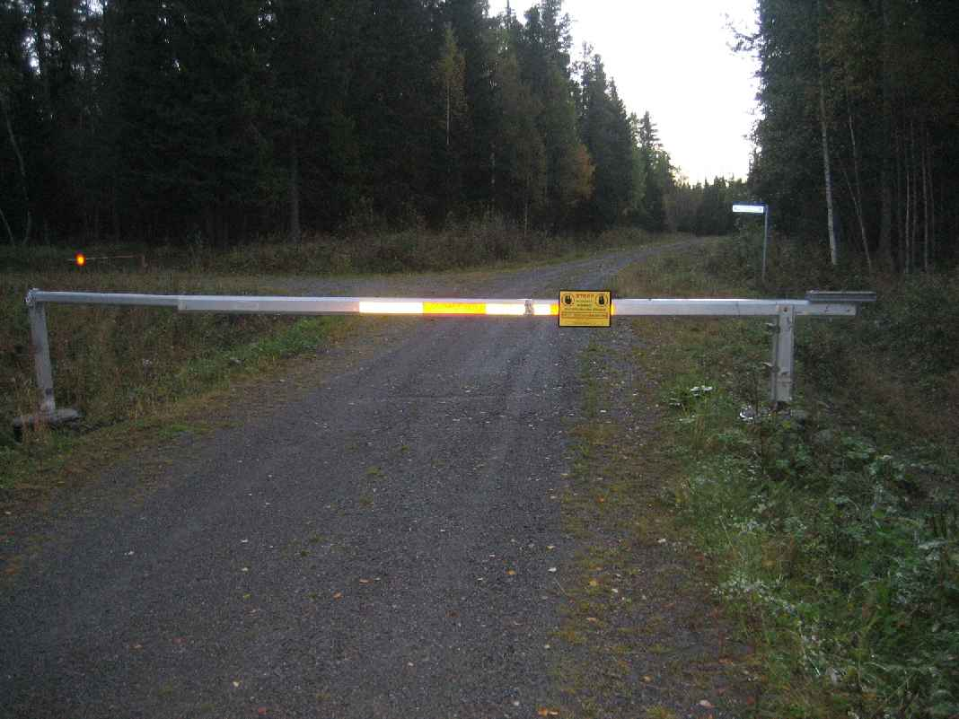

som vi skal køre et godt stykke ind i.

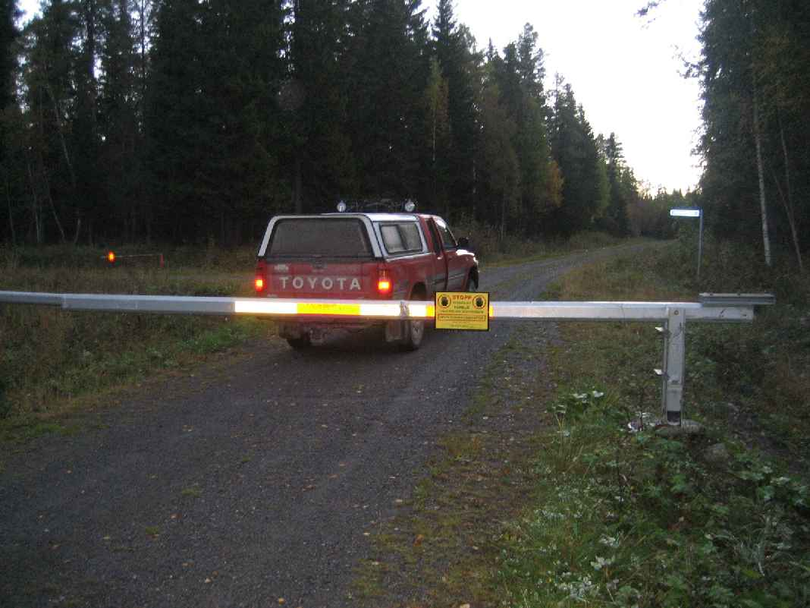

Vi ser en tjurkok, men kommer for tæt på den, så den flyver ind mellem træerne.
Da vi parkerer bilen, går der en tjurhøne, som ikke er så sky, så den får jeg et billede af.

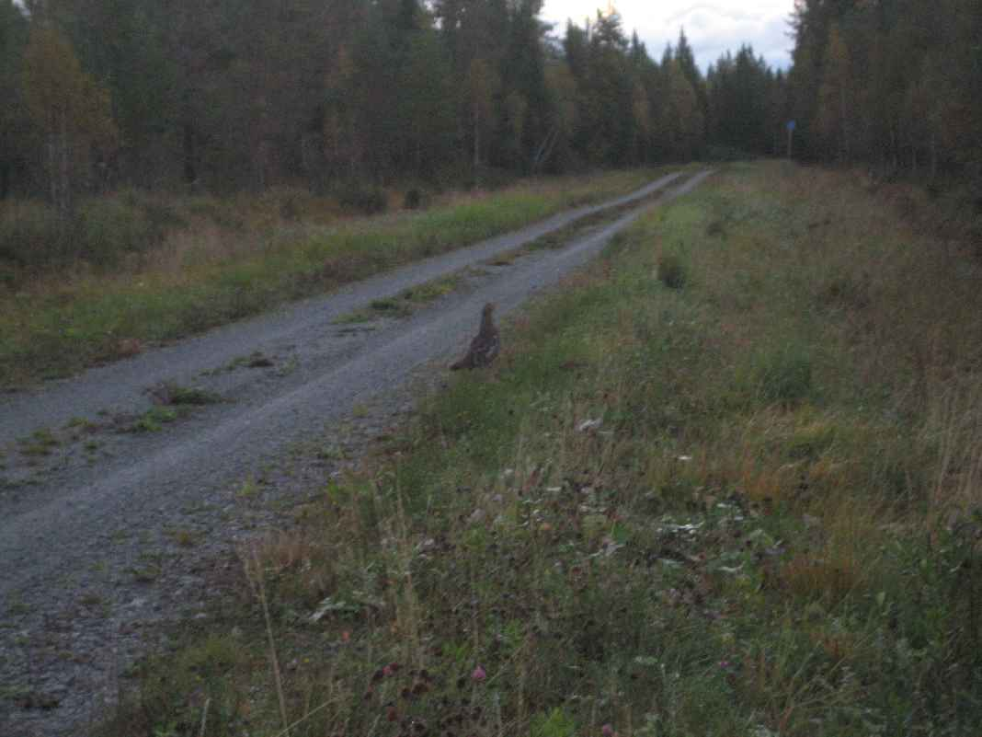

Vi krydser grøften og går ind på sporet, men det er en meget dårlig sti med spor fra militærkøretøjer med vand og dybe huller. På et tidspunkt træder jeg i et hul under mos og græs, men støvlerne er lange nok, så jeg får ikke våde strømper. Niels var mere uheldig i går, da han trådte i et hul og fik den ene støvle fuld af vand. Ove måtte hjælpe ham op, men han havde heldigvis tørre strømper med! Da vi har gået i cirka en halv time er der en skillelinje, hvor der er malet hvidt på træerne. Det skiller det militære område fra vores område, men der er stadig et stykke vej, inden vi er inde, hvor vi skal være.
Jeg drejer ind mod min post, og Bertil P. skal lidt længere frem og 3-400 meter til den anden side. Jeg har ca. 200 meter ind til min post fra vejen. Det er godt nok lidt hårdt at gå i alt vandet og sumpen, og jeg kan mærke, at det ikke er så godt for ryggen efter jeg trådte i det hul, for ryggen fik et knæk i søndags. Når jeg kommer hjem, må jeg se, om der kan gøres noget ved det. Jeg kan godt mærke, at jeg bliver ældre, selvom jeg synes, jeg er i en rimelig kondi.

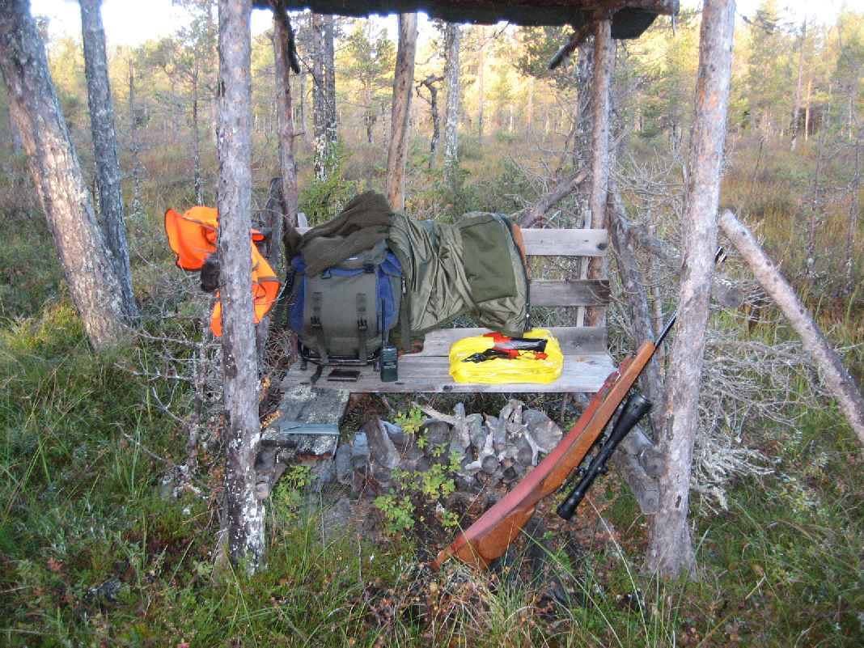

Arnold og hunden er lige inde og hilse på og fortælle, hvor han vil gå frem og tilbage, lige som han også gjorde i går. Kl. 11.00 lyder der flere skud lige frem for mig, og jeg kan høre over radioen, at det er Håkan, der har skudt en ko og kalv.

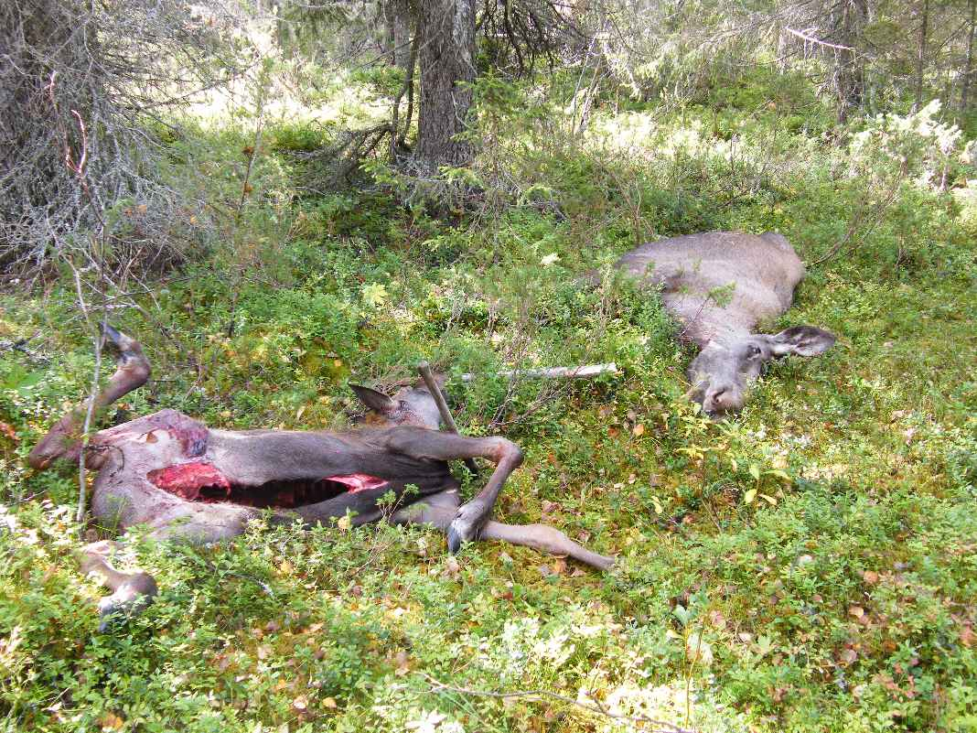

Bertil P. har 2 fjorlinge til at gå ude foran sig, fortæller han over radioen. Det bliver nu meddelt, at jagten stopper kl. 11.10. Jeg pakker mit grej og mødes med Bertil P. ude på stien, og vi følges tilbage til bilen. Det er en sej omgang, Bertil P. må vente på mig flere gange, for det er skidt med ryggen. Det tog ca. 45 minutter at gå ind til posterne, men det tager godt en time at gå tilbage igen.
Vi kører tilbage slagteriet og spiser vores middagsmad. Bertil P. spørger, om jeg skal noget særligt, eller om jeg vil med ind til byen og grave kartofler op og hente noget dild til at koge kartoflerne i.

Vi kører lidt rundt i Brunflo, og han viser mig, hvor de forskellige medlemmer bor. Vi henter også cykelstativet, så vi kan få geviret med hjem.
Tilbage ved slagteriet er de lige kommet med elgene. Det har været noget rigtig bøvl, de har siddet fast med traktoren flere gange og har måttet fælde nogle træer for at komme ud igen, men nu er de her.

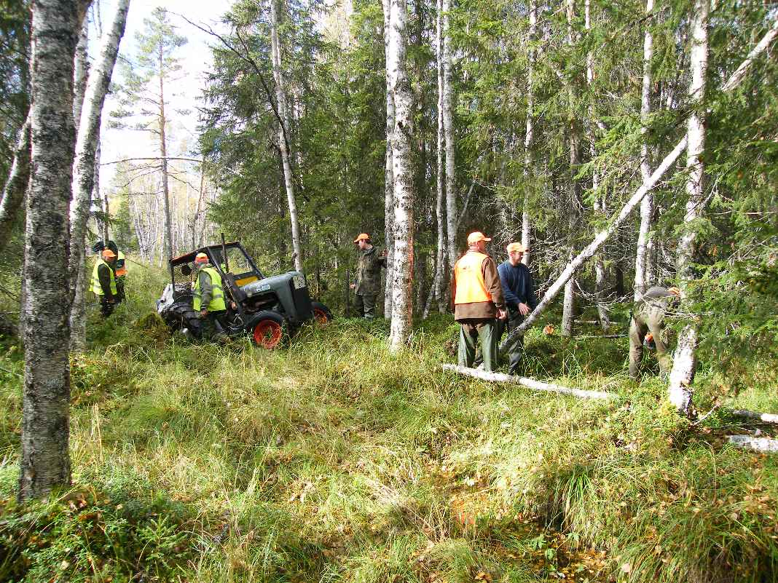

Arnold viser mig, hvor hovedet skal saves af, så det gør jeg, så jeg kan få dem renset så nogenlunde for kød, inden de skal pakke ind og fragtes hjem til Danmark.

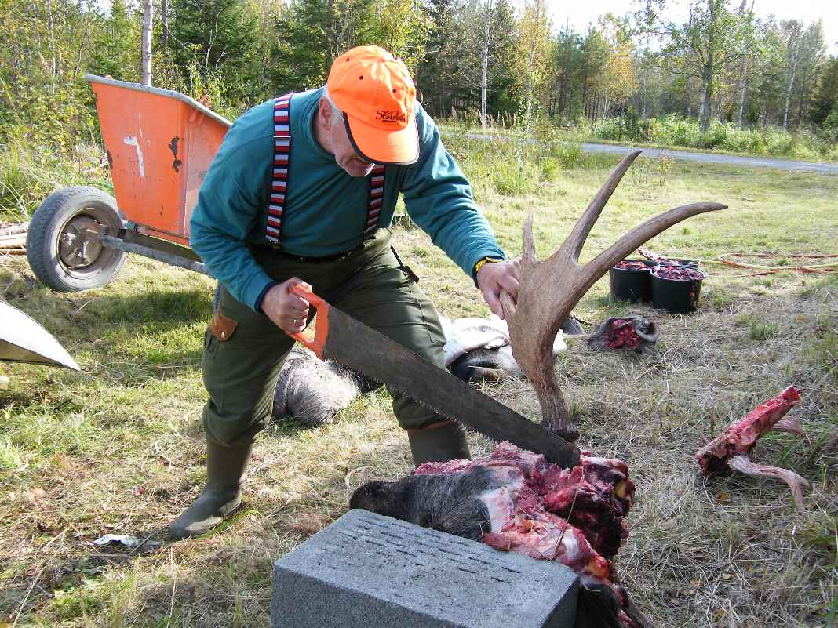

Der skal slagtes i morgen, så jeg får god tid til at rense og pakke dem.
Hjemme i hytten tænder jeg op i komfuret til varmt vand, så jeg kan blive vasket og barberet og forhåbentlig komme til at se nogenlunde ud til i aften, hvor vi skal samles til filetaften. Fest-
udvalget består af Carina, Claes og Håkan, og det plejer at være rigtig hyggeligt, så det skal det nok også blive i år, hvor det er fjerde gang, jeg er med.
Bertil P. har forberedt kartoflerne og sat dem over ilden. Det tager noget tid at koge så stor en grydefuld. Bertil A. tager den vin, jeg havde medbragt til festen, med op til klubhuset. Vi skal være deroppe kl. 19.00.

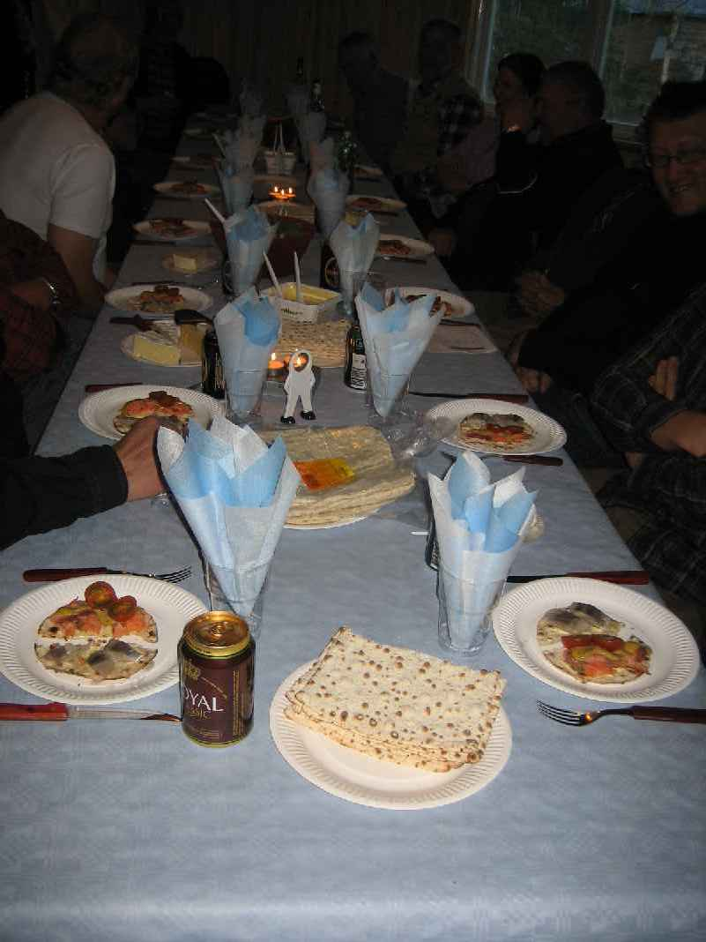

Så er der deres hvide brød, flere forskellige slags med forskellige oste til.
Nu bliver hovedretten så serveret: Elg filet med whiskysovs, kartofler og blandet salat med øl og rødvin til. Under hovedretten bliver der holdt flere taler,

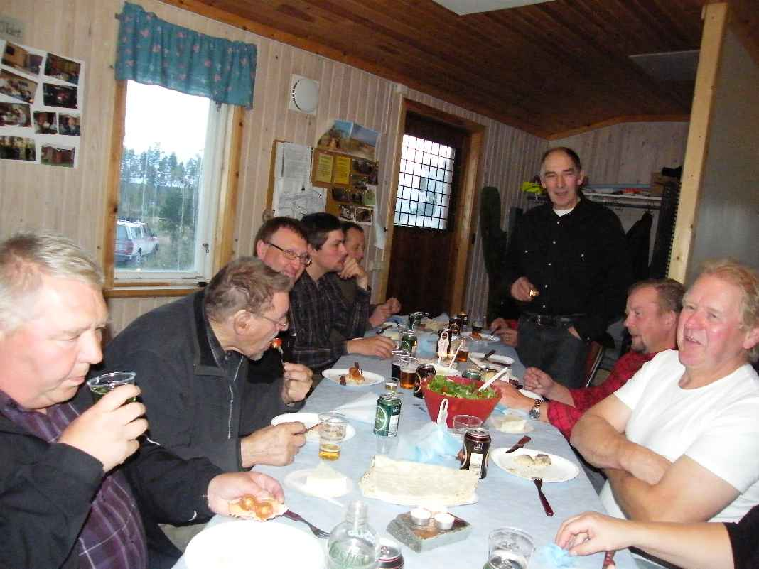

og skålet blandt andet for Jan Ivar, som fejrer sin 63 års fødselsdag, og der bliver også sunget fødselsdagssang, det var rigtig hyggelig at opleve. Snakken går vældigt og det viser sig, at Bertil A. har 25 års jubilæum. Nu bliver bordet ryddet, og der kommer kopper på til kaffe og hjemmebagt kage, som Matilda har bagt til ære for Niels og mig. Det var vældig sødt af hende – tusind tak, Matilda! Vi drikker rødvin, Jägermeister og masser af kogekaffe, og midt i det hele bliver alle kaldt udenfor for at se et flot festfyrværkeri

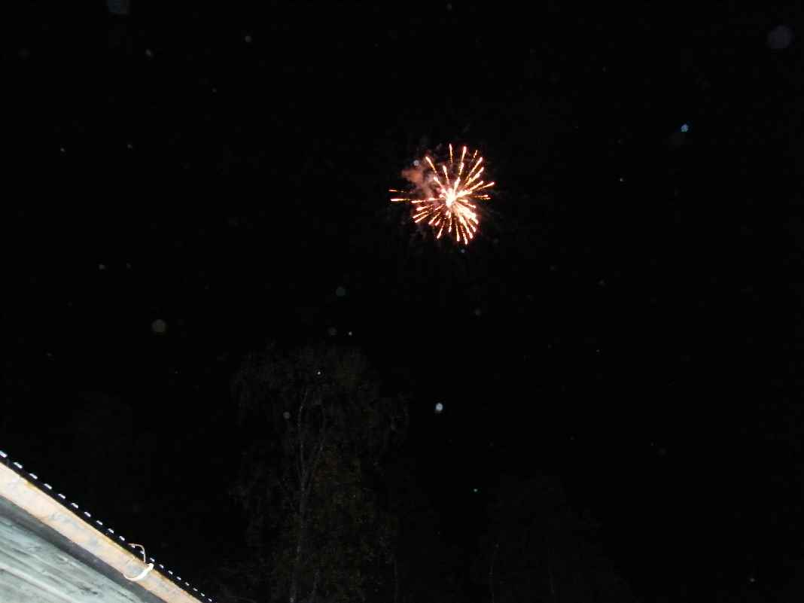 til ære for Jan Ivar,

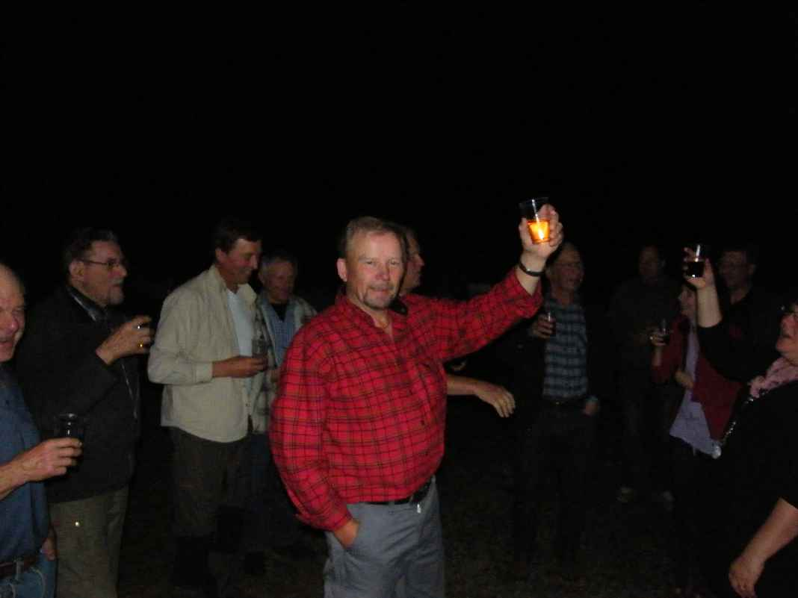

som jo har fødselsdag.

Snakken går lystigt, og på et tidspunkt kommer Anna ned og sætter sig på mit skød, og vi får en god snak. Det går rigtig godt,

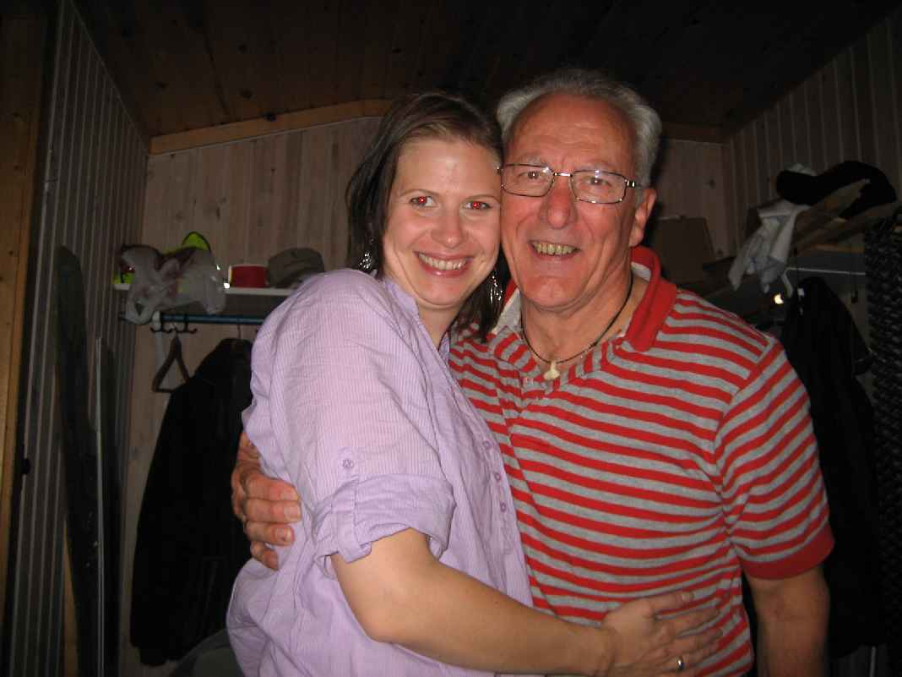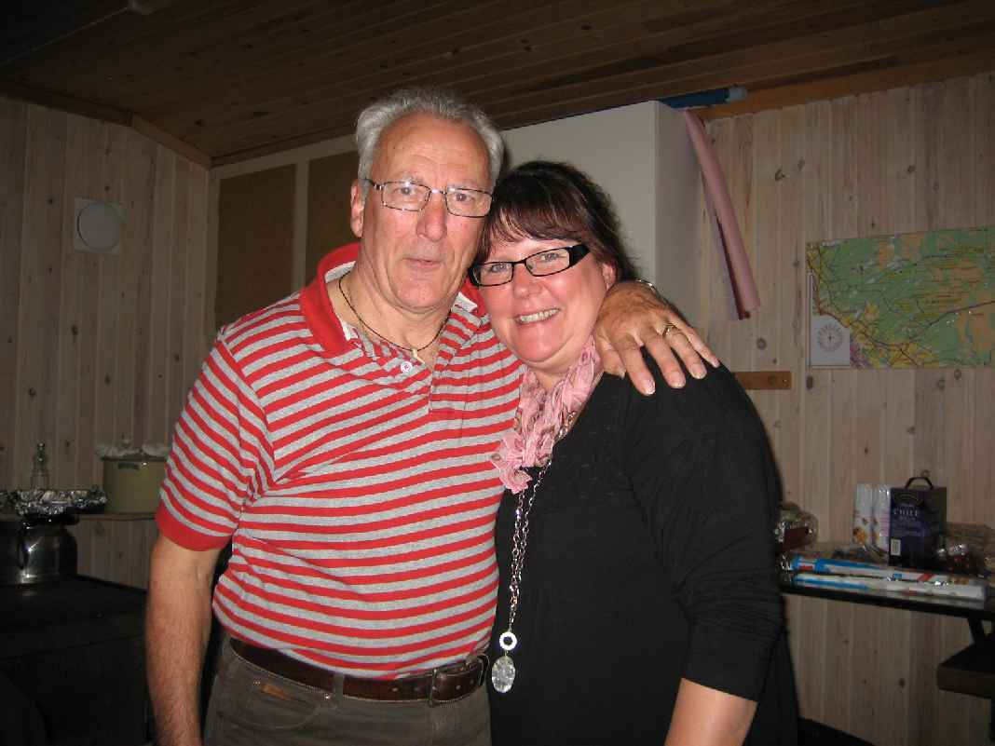

men vi har jo også fået en del rødvin, og når vores glas er tomme, fylder hun dem op igen. Vinen, som jeg har haft med, er rigtig god, siger hun, så der er først almindeligt opbrud kl. ca. 23. Heldigvis kan vi sove længe i morgen, da vi først skal mødes ved slagteriet kl. 08.00 for at slagte de fire elge. De to, der var skudt i dag, skal først slagtes på søndag.
Det har været en god dag med godt vejr men køligt fra morgenstunden. I morges var der kun +7 grader og i eftermiddag var den oppe på ca. +11,5 grader.

Torsdag den 16.09.10

Dejlig at sove længe - helt til kl. 07.00. Vi sidder og hygger os ved morgenbordet, der skal jo ikke smøres madpakke i dag. Det har været koldt i nat, temperaturen har været nede på +2 grader.
Niels har været oppe at se til dem i slagteriet, mens jeg har skrevet dagbog for i går.
Lidt efter kommer Niels tilbage for at skifte tøj. Han vil køre ind til Lizzi og fru Bente i dag, da der jo ikke skal ske noget specielt i dag. Jeg går op og ordner de to trofæer og skærer så meget kød og brusk af som mulig! Ved 10-tiden kommer først Gunnar og lidt efter Bertil A. og siger, at der er kaffe i klubhuset sammen med de andre. Vi spiser resten af ostene og det sidste af ”Matilda-kagen”.

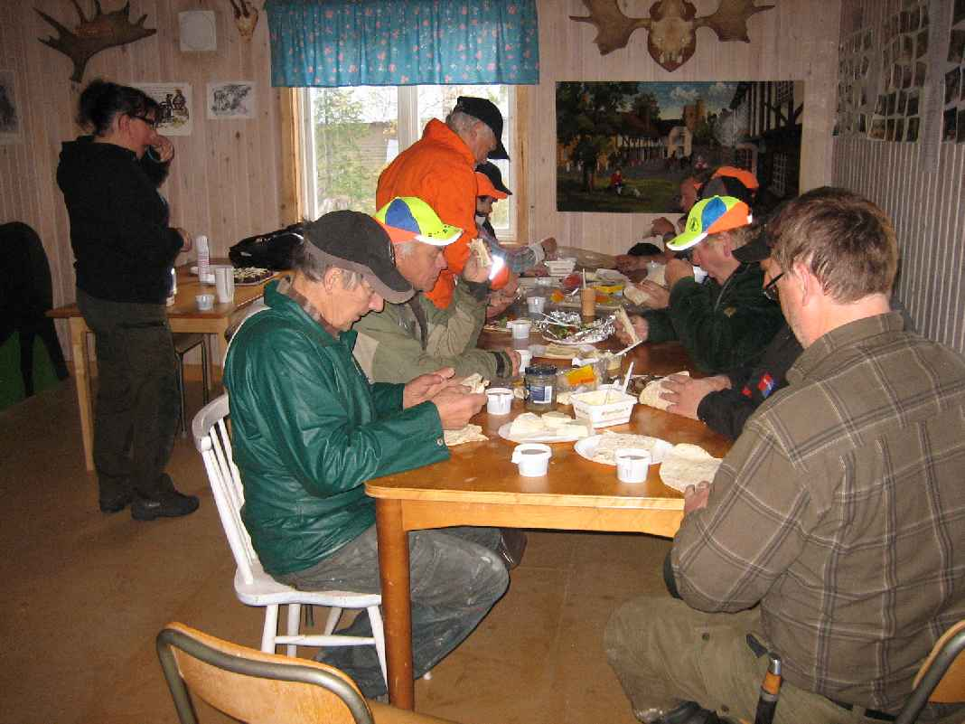

Jeg bliver færdig med trofæerne og pakker dem ind. Arnold har nogle sække og noget bindegarn med til mig, som han lovede mig i aftes. Det er middag, og jeg har fået lidt at spise og vil tage mig en lille lur og se, om ikke ryggen kan falde lidt til ro og blive nogenlunde til i morgen.
Her til middag er det begyndt at regne godt, og jeg har fået en lille én på øjet. Jeg har læst det meste af eftermiddagen og hygget mig, og jeg har spist aftensmad, da Niels kommer tilbage ca. kl. 19.10. Kl. 22 kommer Bertil P. med vores postnumre til i morgen. Jeg skal på post nr. 16,

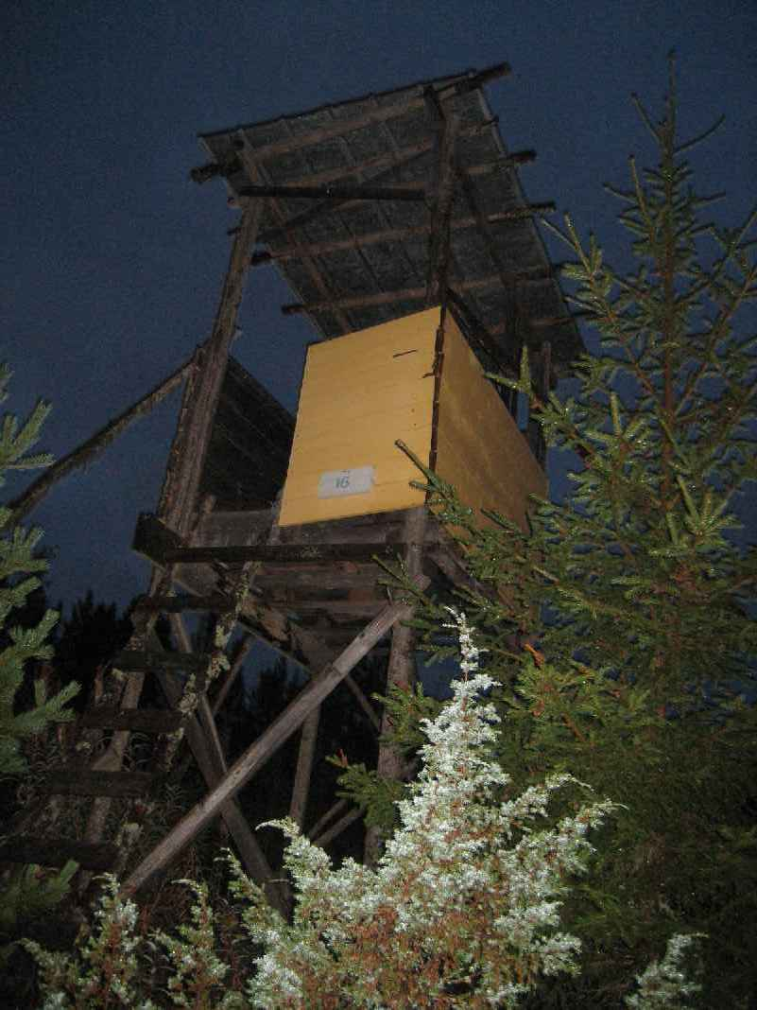

og Niels skal være på nr. 3, så jeg skal selv køre i morgen. Vi skal op kl. 05.30, det er ikke så tidligt, for vi skal først være på posterne kl. 07.00. Klokken er 21.30 og vi har smurt madpakker til i morgen – så er det gjort. Nu er det sengetid.

Fredag den 17.09.10

Uret ringer langt væk, men ud af posen kommer jeg da. Niels synes, han er træt, og Bertil P. kan ikke rigtig få gang i komfuret her til morgen, men vi får da varmet vand til termokanderne og en kop kaffe, inden vi skal af sted. Det har ikke været så koldt i nat, ca. +6 grader. Det er let skyet her til morgen, og de har også lovet lidt regn.
Jeg er på posten kl. 06.45 og laver en kop te, som jeg sidder og nyder. Ca. kl. 07.30 går fem rådyr over vejen til venstre for mig ca. 200 m ude. Så melder Abbe over radioen, at han har set en elg, der er gået bag om ham. Jeg rejser mig ca. kl. 08.30 og ser mig omkring, og jeg opdager en elg bagom mig mod nord, som står og kigger i min retning. Jeg får fat i riflen og følger den, indtil den forsvinder i skoven. Det er en tyr med fire takker, men jeg får ikke nogen skudchance, da den går ind imellem en masse små fyr, birk og graner. Jeg kan kun se hovedet, og jeg syntes ikke, jeg er sikker nok til at skyde den i hovedet, for rammer jeg lidt forkert, er det rigtig skidt, så hellere lade være og lade en anden få chancen.
Anna kalder Claes, at der er en tyr på vej op mod ham. Anna har siddet med et regnslag over sig og med riflen stående henne i enden af tårnet, så tyren var væk, da hun havde fået sig filtret ud af regnslaget og fået fat i riflen. Claes melder tilbage, at han har set den og ca. kl. 09.00 lyder der tre skud - det er Claes, som har skudt. Der går en halv times tid, hvorefter jagten bliver stoppet, og vi samles på vendepladsen og venter på traktoren. Herfra kører vi til slagteriet og spiser vores middagsmad. De kommer nu med traktoren med elgen på vognen,

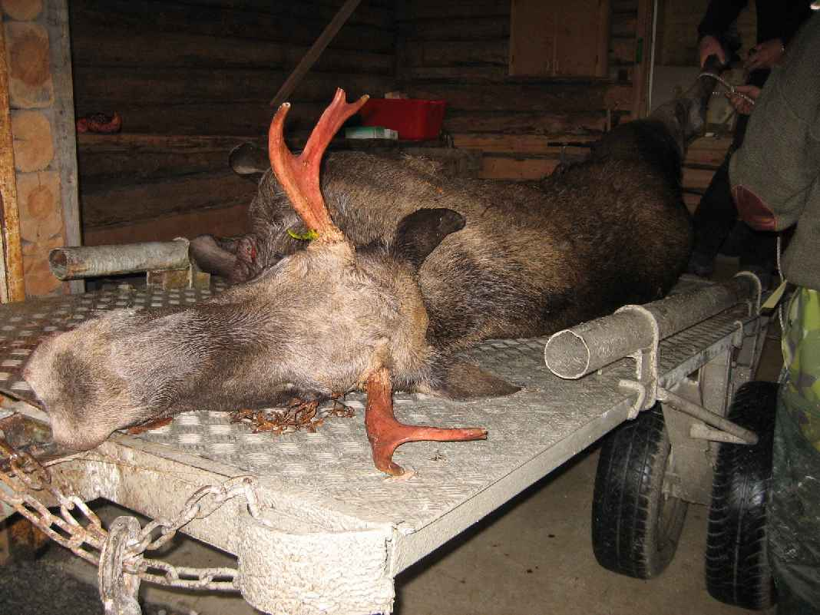

får trukket skindet af den og vi snakker en del om, hvor vi skal jage i eftermiddag.
Der skal trækkes nye numre. Niels trækker nr. 30 og jeg nr. 64, der ligger på vejen ned til hytten, så jeg kan gå på post og direkte ned til hytten bagefter.
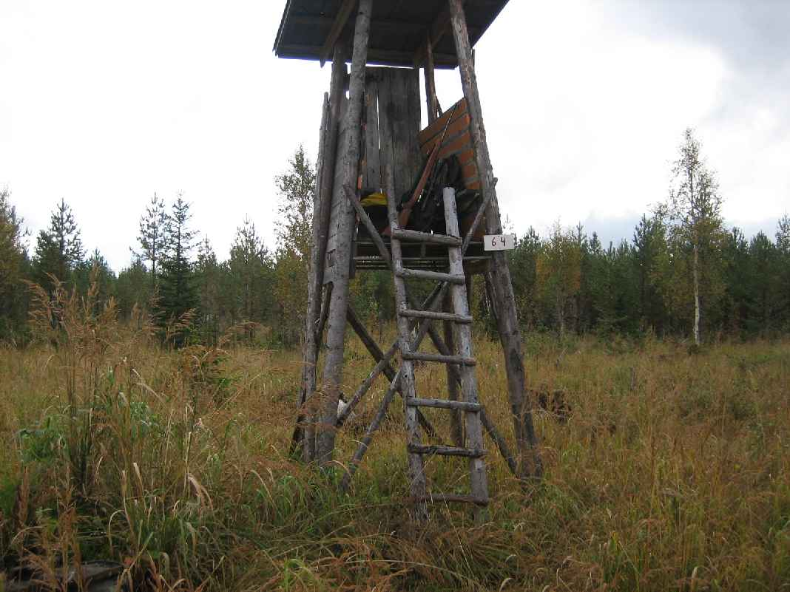

Vi skal være på plads kl. 13.30, og jeg har ikke siddet ret længe før den første regnbyge kommer, der kommer et par stykker, og der er meget vand i dem.
Jeg ser en sort spætte, som flyver rundt i træerne omkring mig, men ellers sker der ikke rigtig noget. Over radioen hører jeg, at vi stopper kl. 15.40. Vi samles oppe ved bålpladsen, og her bliver der snakket frem og tilbage, og de andre bliver enige om at jage igen i morgen. Desværre kan vi ikke deltage, da vi skal køre hjem i morgen tidlig, og vi skal jo pakke først.
Vi får sagt farvel til dem alle i år. Det er første gang, det lykkes. De andre år har der kun været et par stykker og det er ærgerligt, når man har været sammen med så mange herlige mennesker i en hel uge. I år manglede der kun Gunnar, han havde ikke været der hele dagen.
Vi spiser aftensmad og vasker op, inden vi pakker færdig, så vi kun mangler at binde trofæerne på i morgen tidlig. Nu er vi på vej i seng, så vi kan være friske i morgen. Klokken er 21. Vi skal køre fra hytten ca. kl. 7 for at hente Bente hos Lizzi i Østersund.
Ryggen har artet sig nogenlunde, det var først til aften, det gik lidt galt. Bertil P. har sovet hjemme i Brunflo, så vi har været alene i hytten i aften.

Lørdag den 18.09.10

Uret ringer kl. 05.30 og vi står op og laver morgenmad. Vi kunne ikke rigtig få træk i komfuret, så vi må vente med at få kaffe og varmt vand i termoflaskerne, til vi kommer ind til Østersund. Vi pakker det sidste i bilen, sætter cykelstativet på og binder opsatserne fast.

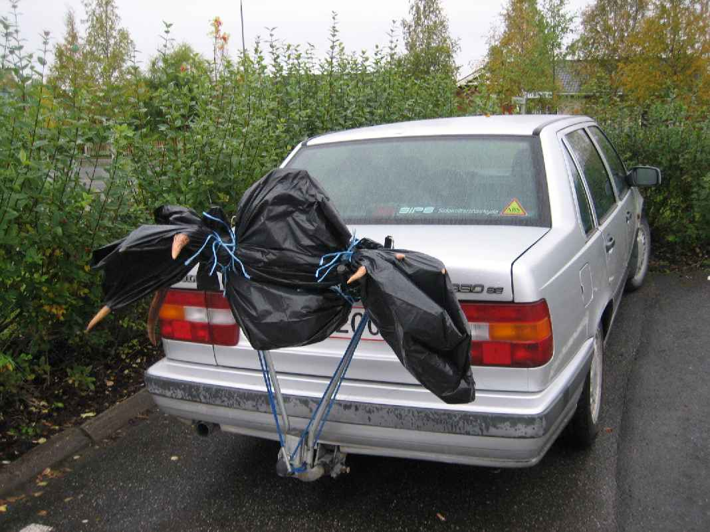

Vi gør rent, låser af og kører kl. 06.45 ind mod Østersund, hvor vi får kaffe, varmt vand til termoflaskerne og pakker Bentes ting. Kl. 07.50 kører vi af sted mod Mora efter at have sagt farvel og på gensyn. Da vi kører ud af Brunflo efter at have tanket, vinker vi lige til Bertil A. som er på vej på jagt.
Det går stille og rolig sydpå. Vi er inde i Sveg for at strække ben og tisse. Jeg har taget en vanddrivende tablet om morgenen, så jeg holder ikke så længe - første gang et par timer. Videre ned mod Mora, hvor vi ankommer ca. kl. 12.30 og spiser middagsmad (korvor med mos – pølser med kartoffelmos – grøntsager og syltet agurk) – det smager dejligt!

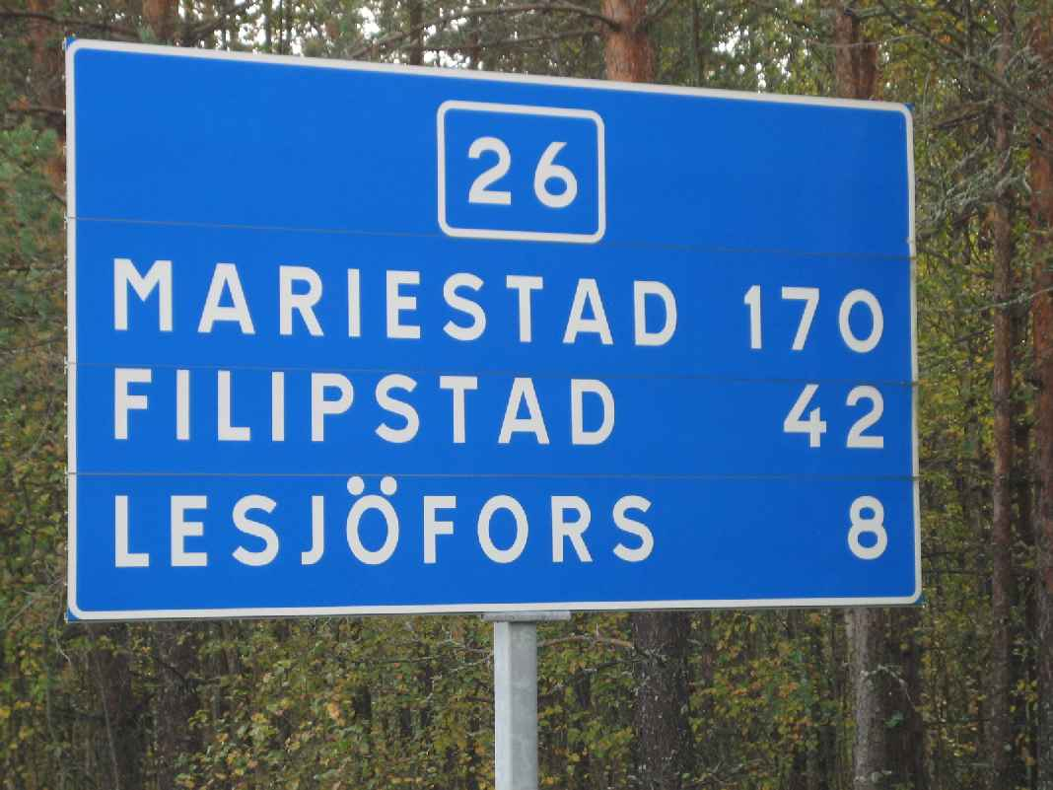

Vi kører mod Mariestad, hvor vi er inde og tanke og få en kop kaffe.

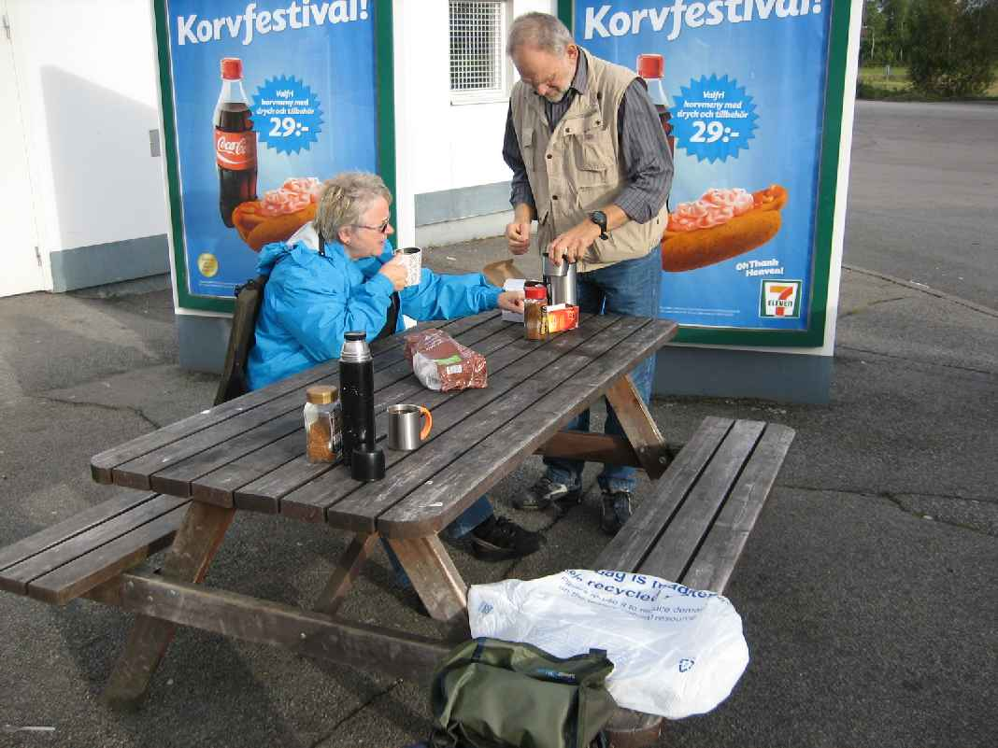

Vi kører videre ned mod Skøvde, og leder efter vandrerhjemmet, hvor vi skal overnatte. Vi finder det efter at have kørt lidt rundt. Det er svært at komme den rigtige vej, når der er mange rundkørsler. Vi ankommer ca. kl. 18.00 efter 630 km kørsel. Jeg skal betale SEK 250 + SEK 100 for en et værelset
med bad, Bente og Niels betaler SEK 500,- for et dobbeltværelse.
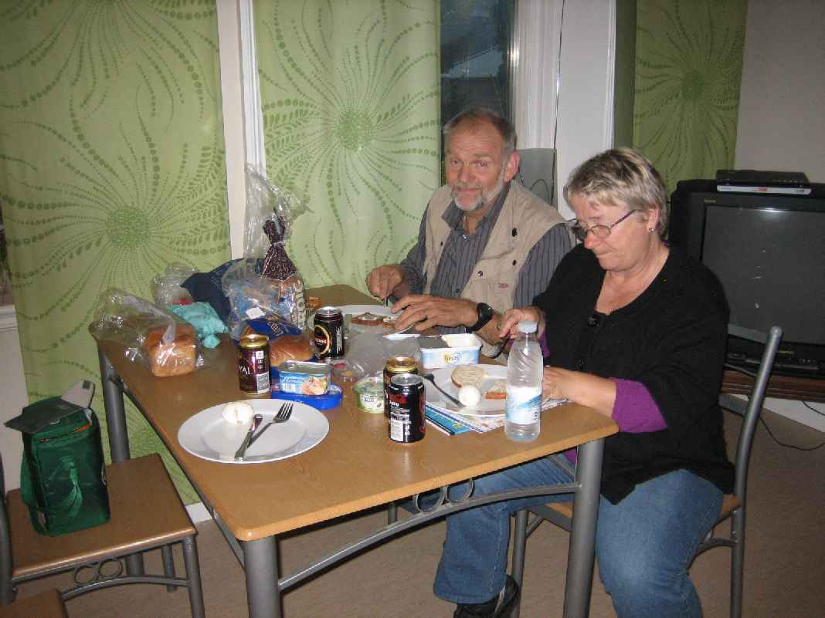

Vi mødes kl. 19.00 og spiser aftensmad sammen i køkkenet, og vi aftaler at mødes til morgenmad kl. 06.30. Jeg tager et dejligt varmt bad for første gang i en uge. Klokken er 21.30 og det er snart sengetid. På vejen herned så vi flere traner på markerne, der gik nok ca. 100 stykker af dem, og der var også et par hvide imellem.

Søndag den 19.09.10

Jeg står op kl. 06.00 da uret ringer. Får noget vand i hovedet og noget tøj på, går ud i køkkenet og sætter vand over til termoflasker og kaffe. Mens vandet bliver varmt, pakker jeg sammen og mangler så kun at spise morgenmad. Min ryg har det ikke godt efter en nat i en alt for blød seng. Det føles næsten, som om jeg har sovet i en hængekøje, men jeg får strakt mig godt igennem, så det går nok til på mandag. Bente og Niels kommer kl. 06.30, så vi spiser morgenmad sammen og pakker det sidste i
bilen.
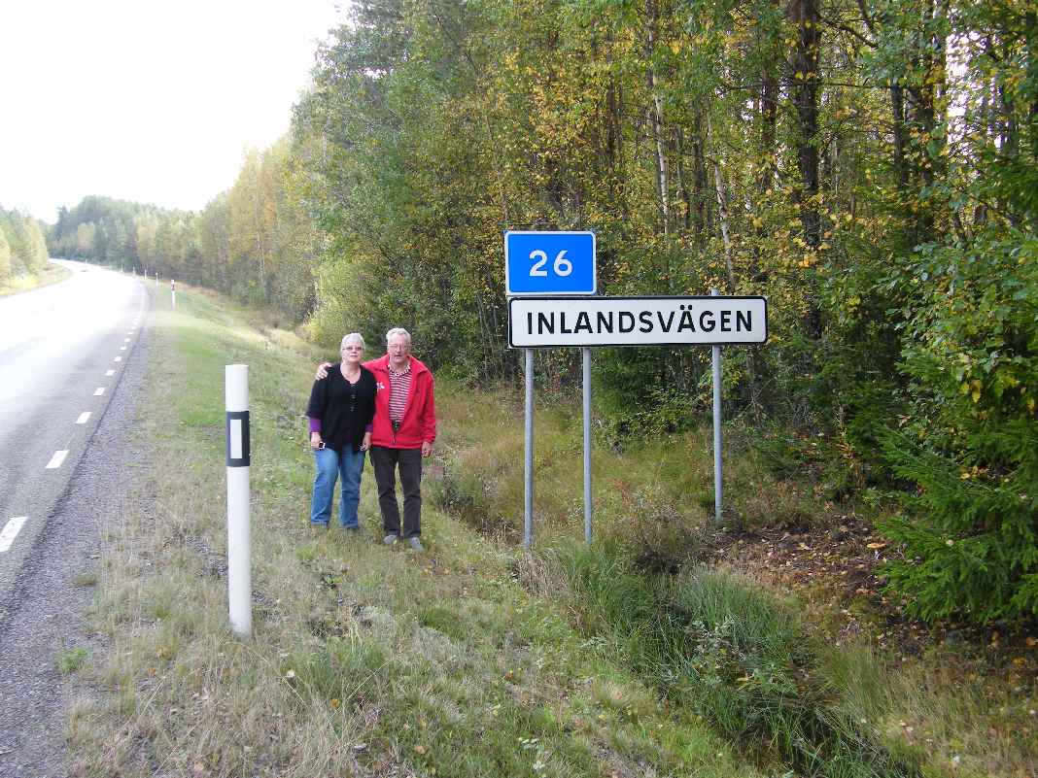

Vi kører fra vandrerhjemmet kl. 07.20 mod Halmstad, hvor vi drikker en kop kaffe og strækker ben. Vi kører mod Øresundsbroen og København, som vi passerer lidt efter kl. 12.

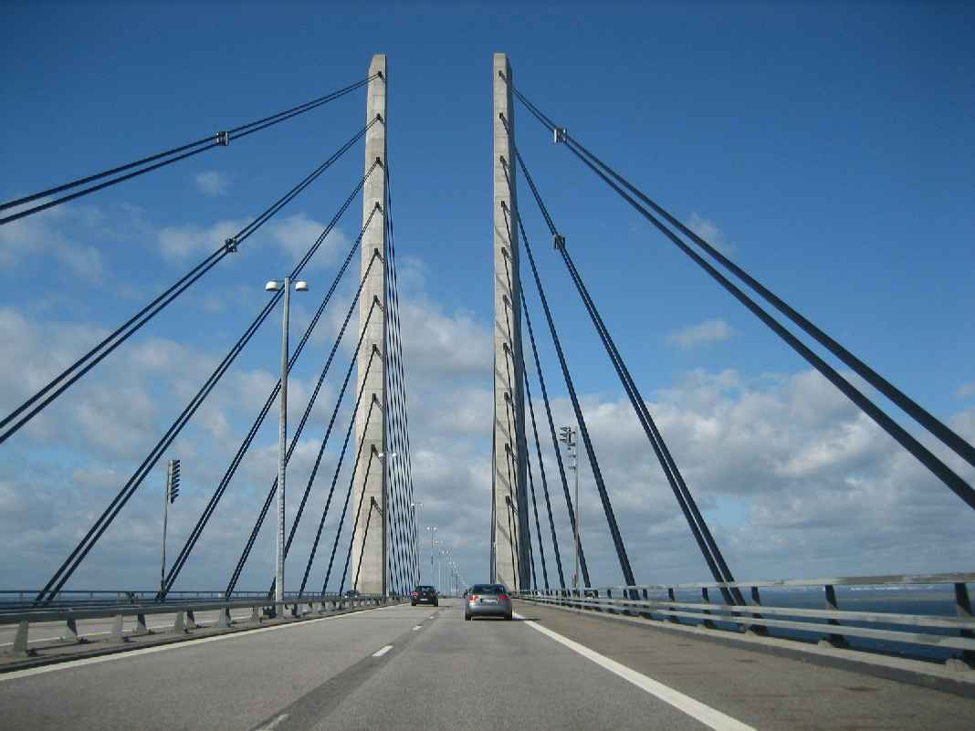

Omkring Sorø er vi inde på en rasteplads, hvor vi spiser middagsmad (madpakke). Efter ca. 650 km er vi tilbage i Billund. Vejret har været sol, blæst og masser af regn, men det blev bedre vejr, jo længere vi kom ned i Sverige. Undervejs så vi en del rådyr og vi så også mange på Sjælland.
Vi ankommer til Billund kl. 15.30. Vi læsser alt mit grej og gevirerne af, og jeg siger farvel og tak for en dejlig tur til Bente og Niels.
Jeg vil gerne sige tak til mine svenske jagtkammerater og jagtkammeratinder, fordi jeg fik lov at komme med igen i år. Jeg havde glædet mig meget til at være sammen med jer alle igen, og glæden blev til fulde indfriet både hvad angår jagten og ikke mindst det kammeratlige. Tak skal I have, alle sammen!
Nu vil jeg pakke ud og smide alt det snavsede tøj til vask. Tak for denne gang!

